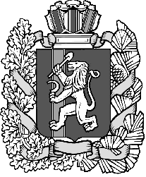
Красноярский край
Новосёловский район
Администрация Чулымского сельсовета

ПОСТАНОВЛЕНИЕ

02.09.2016 г. п. Чулым № 123

«О присвоении адреса»
На основании ст. 9 Закона Красноярского края «Об административно – территориальном устройстве Красноярского края»

ПОСТАНОВЛЯЮ:
1. Присвоить почтовый адрес земельному участку:
Адрес до переадрессации: Красноярский край, Новоселовский район, п. Чулым
Адрес после переадрессации: Красноярский край, Новоселовский район, п. Чулым, ул. Ленина, д.14А

2. Контроль за исполнением данного постановления возложить на зам. главы сельсовета Е.А. Лактюшину.
3. Постановление вступает в силу со дня подписания

Глава сельсовета: В.Н. Летников

